武汉轻工大学补考考试操作指南及注意事项
注意事项：
- 本次考试是22级的毕业补考考试，每场考试时间为120分钟。
- 可以用电脑端或者手机端进行考试，电脑端使用网址www.qingshuxuetang.com考试（建议使用谷歌浏览器）；手机端使用青书学堂APP考试。
- 考试时间为：
2024年04月10号8点---2024年5月10号23点55分
4、考试只有一次机会，提交后无法重新作答。
5、学生应避免在APP端和网页端同时答同一份试卷，否则系统不会保存答案。
6、在电脑web端答题的时候，也只能打开一个考试界面，打开多个会不得分。
7、22级用户名为whqg+学号，22级密码：Wh123456首次登录需要绑定手机号。
8、如果遇到最后点“提交”无反应，在考试时间还有的情况下学生自己记下做题答案点击返回，更换浏览器或者登陆端继续考试。
9、考试中若遇到问题，请联系客服。
售后服务:QQ:800002686
客服热线：4008771770
（上班时间：周一至周五：
上午9：00-11：30，下午1：00到5:30，晚上6:30到9:00；
周六至周日：
上午9：00-11：30，下午1：00到5:30，晚上无客服)

电脑端和手机端APP操作流程如下：
一、电脑端操作流程
1、电脑端登录青书学堂，链接：www.qingshuxuetang.com

2、点击登录，选择账号密码登录，输入学校提供的账号密码（切记不要自己用手机号注册）

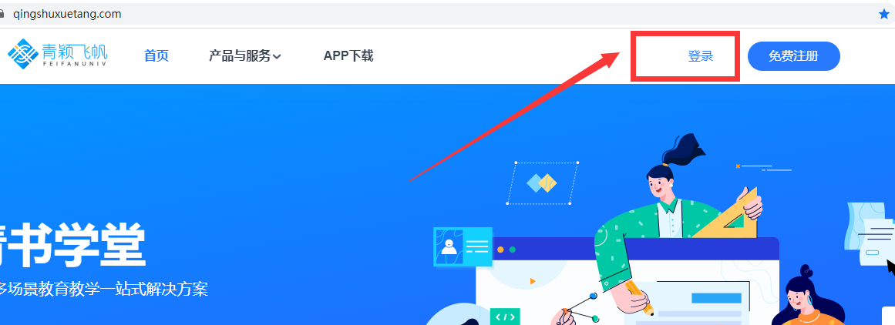
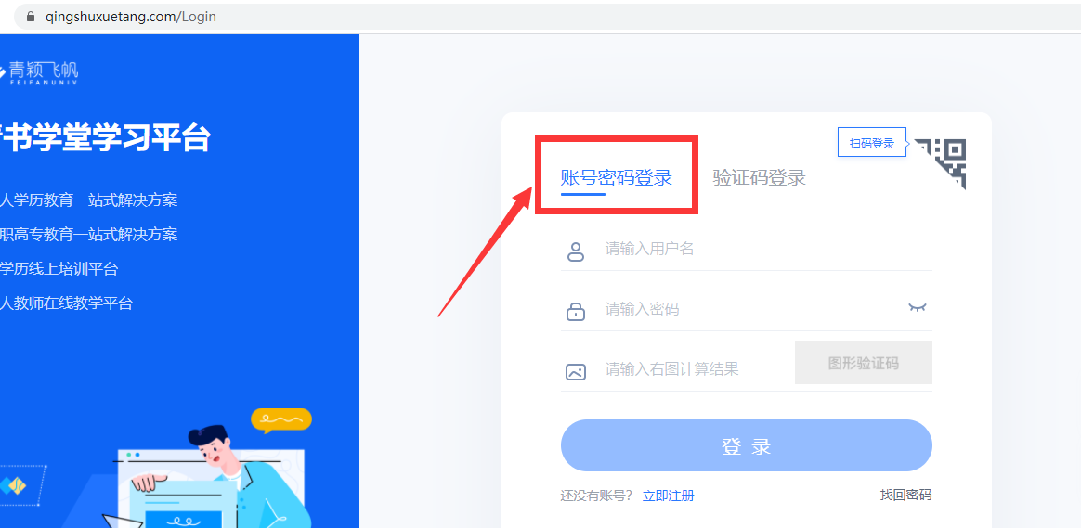
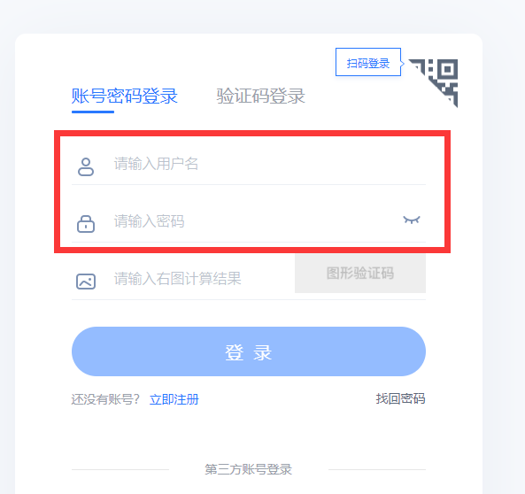

3、 登录账号之后，点击【考试安排】，选择【补考】，点击需要考试的学期后，即可查看需要考试的课程，然后再点击【进入考试】即可。请注意考试时间，考试只能提交一次
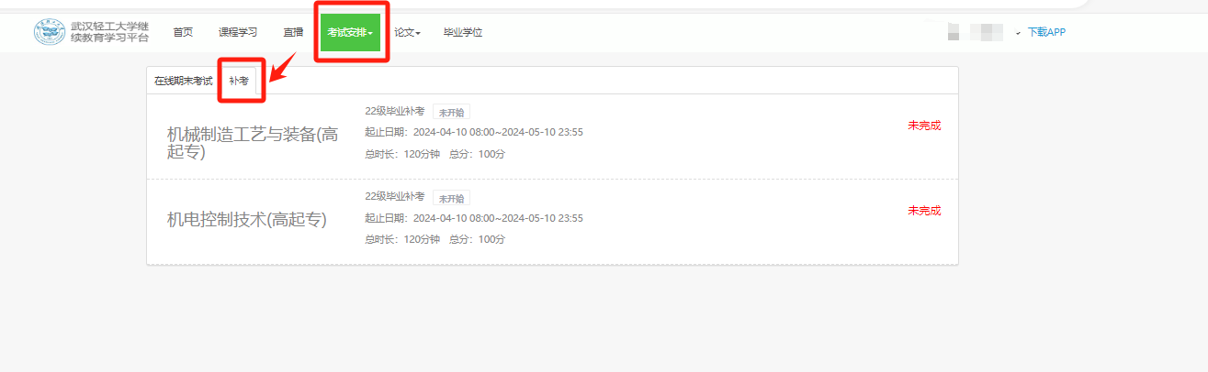
4、【进入考试】，阅读考试须知，然后点击【我知道了】
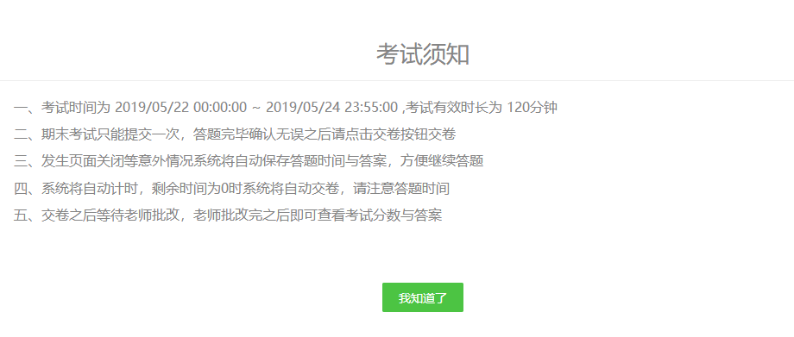
5、进入，开始答题。

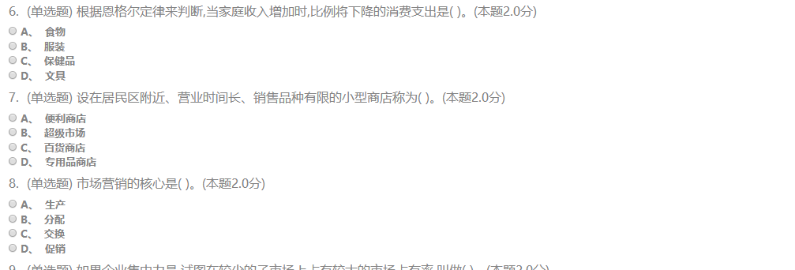
6、最后点击交卷即可。
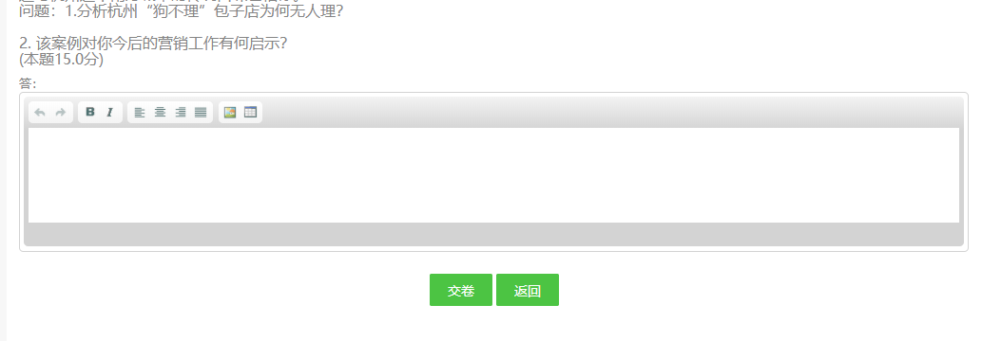
7、考试完成。
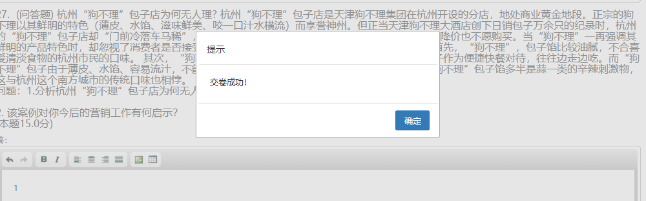
二、手机APP：“青书学堂”端操作流程
1、学生登录青书学堂之后，点击下方的【课程】，找到需要考试的课程
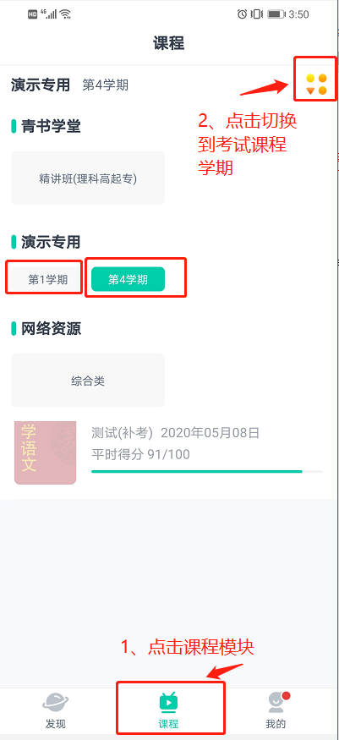
2、点击【课程考试】—点开考试试卷—开始作答
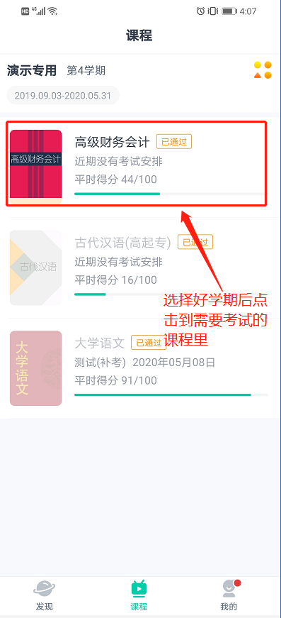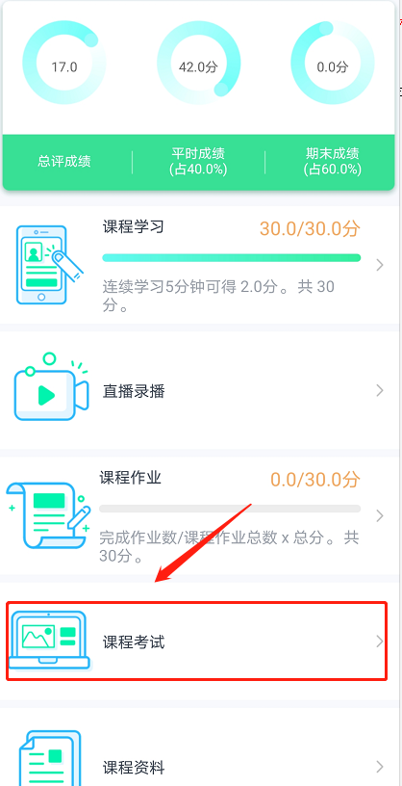

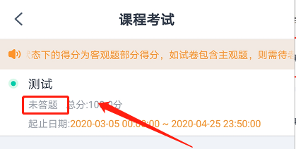
3、点击【开始答题】，请注意考试时间

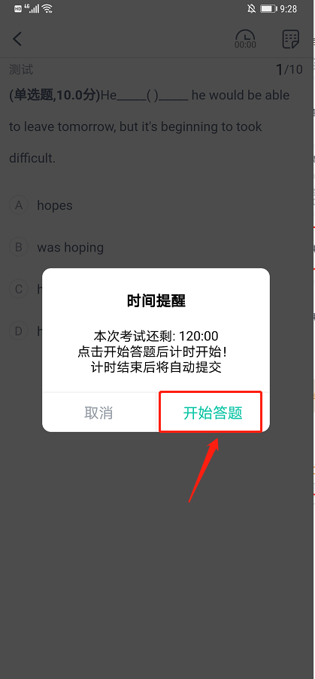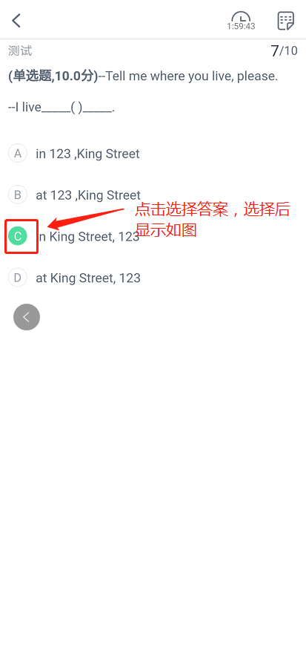

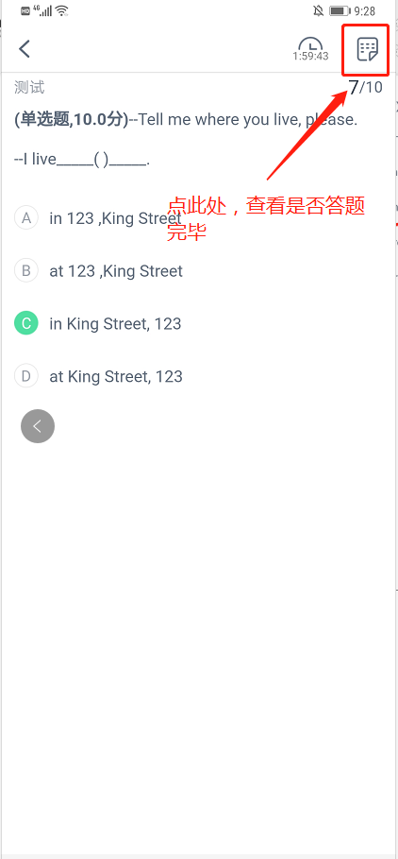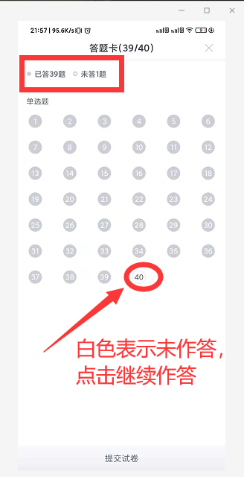

4、答完后点击【提交试卷】即可
